INFORMATION MEMORANDUM
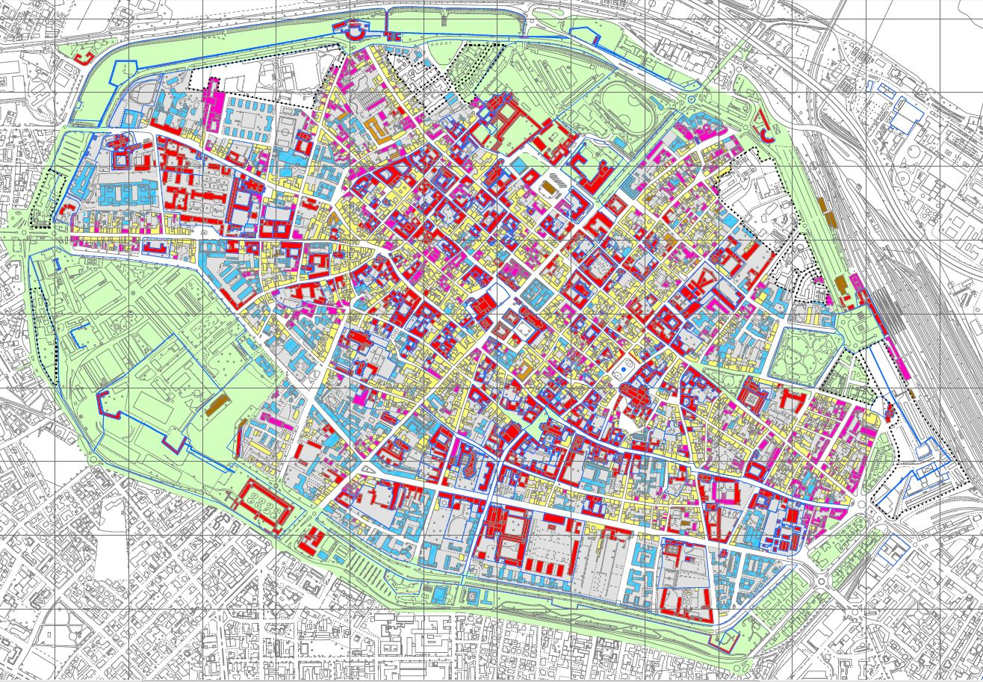 | 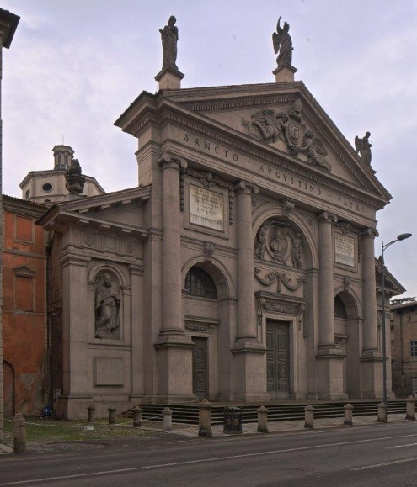
Ex Chiesa di Sant’Agostino
Piacenza, Stradone Farnese – via Pietro Giordani

premessa 2
1. Localizzazione Territoriale 3
1.1. ambito geografico di riferimento 4
1.2. Sistema infrastrutturale e logistico 4
1.3. Posizione del bene nel contesto urbano 6

2. inquadramento del tessuto socio-economico 6
2.1. Economia e struttura produttiva 6
2.2. ricettività 7
2.3. andamento del mercato immobiliare 8
2.4. principali linee di sviluppo 9
2.5. principali attrattori turistico-culturali 10

3. Descrizione del bene 11
3.1. Individuazione 12
3.2. Cenni storici 12
3.3. Consistenza 13
3.4. Stato di conservazione 13

4. Inquadramento catastale 14

5. Inquadramento urbanistico 14
5.1 Riferimenti al Piano Regolatore Generale vigente (PRG) 15
5.2 Riferimenti al Piano Strutturale Comunale (PSC) e al Regolamento Urbanistico Edilizio (RUE) adottati 17

6. Strumenti di valorizzazione 21

premessa
La chiesa di Sant’Agostino costituisce uno dei più rilevanti edifici monumentali della città di Piacenza, testimonianza dell’architettura rinascimentale dovuta agli ordini monastici dell’emilia.
L’immobile, per lungo tempo destinato a servizio delle forze armate, allocate nel contiguo e monimo convento (poi Caserma Generale Cantore), è stato dismesso da anni dall’uso governativo, senza che vi fosse attribuita, in sede di pianificazione urbanistica, una destinazione funzionale utile al suo recupero; pertanto è protagonista di un continuo processo di degrado dovuto al perdurante stato di abbandono e inutilizzo, salvo sporadiche iniziative espositive di carattere temporaneo.
Al fine di addivenire ad un’ipotesi condivisa di trasformazione dell’ex Chiesa di Sant’Agostino, e di altri beni statali ubicati nella città, l’Agenzia del demanio ha avviato una costruttiva collaborazione con il Comune di Piacenza, con l’obiettivo promuovere processi di rigenerazione urbana e di contribuire al raggiungimento degli obiettivi di finanza per la riduzione del debito pubblico.
Il processo di valorizzazione è stato avviato con la firma di un Protocollo d’Intesa sottoscritto, in data 20 settembre 2012, tra Agenzia del demanio e Comune di Piacenza per la realizzazione di un “Programma Unitario di Valorizzazione Territoriale” di immobili pubblici (P.U.Va.T. Piacenza) con l’obiettivo strategico di rifunzionalizzare e valorizzare unitariamente, attraverso idonei cambi di destinazione d’uso, un portafoglio composto da 12 immobili di proprietà dello Stato (tra i quali anche l’immobile oggetto della presente scheda) ed è proseguito con la sottoscrizione, in data 9 dicembre 2014, di un’Intesa Istituzionale per condividere le ipotesi di valorizzazione degli immobili oggetto del PUVaT.
Tale accordo definisce i successivi impegni delle Parti; per quanto attiene al Comune, il recepimento dei condivisi scenari di trasformazione all’interno della strumentazione urbanistica comunale (R.U.E. di prossima approvazione) e, per quanto di competenza dell’Agenzia, l’immissione sul mercato dei beni oggetto di valorizzazione ovvero all’attuazione di piani di razionalizzazione degli usi governativi, con risparmio della spesa per locazioni passive.
I primi risultati operativi degli accordi si sono registrati a fine 2014, con l’alienazione da parte dell’Agendia del demanio a Cassa Depositi e Prestiti Investimenti s.g.r. di una serie di immobili demaniali inseriti nel P.U.V.a.T. Piacenza, tra i quali l’ex Convento di Sant’Agostino (eslcusa la porzione in uso all’archivio di Stato), annessa alla chiesa in questione, il cui recupero edilizio consentirà un importante trasfrormazione urbana e un’occasione di sviluppo locale.
Nell’ambito del processo già attivato, la presente consultazione è finalizzata ad avviare un confronto qualificato e costruttivo con tutti i Soggetti potenzialmente interessati ad intervenire o contribuire, direttamente o indirettamente, allo sviluppo dell’ex chiesa di Sant’Agostino, acquisendo proposte, idee e contributi che possano indirizzarne la valorizzazione, secondo le diverse forme e procedure di attivazione di partenariati pubblico-privati.

- Localizzazione Territoriale
Il bene interessato dalla iniziativa è situato nella città di Piacenza.
- ambito geografico di riferimento
Piacenza, situata al centro della Pianura Padana, sorge sulla riva destra del fiume Po, a soli 67 Km da Milano. Punto terminale dell’antica Via Emilia, la città si colloca nella parte più settentrionale e occidentale della regione emiliana. Città dall’aspetto medievale, ricca di magnifici edifici gotici, conserva, tutt’oggi, parte della cinquecentesca cerchia muraria.
Ambito geografico |  | Ambito territoriale
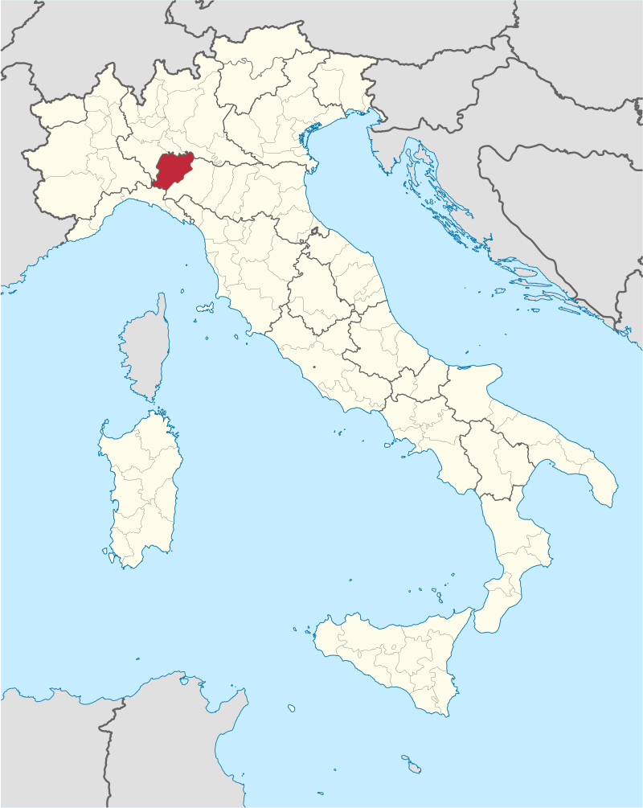  Piacenza | 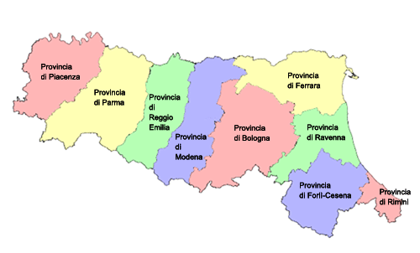 | 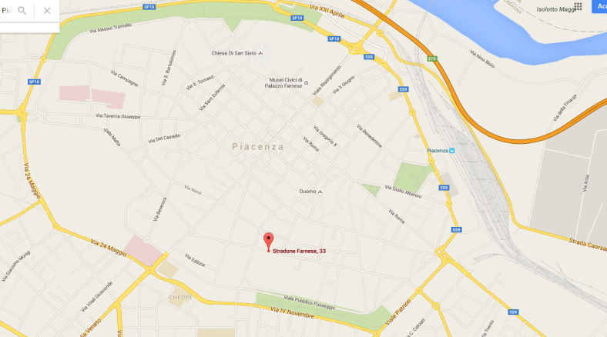  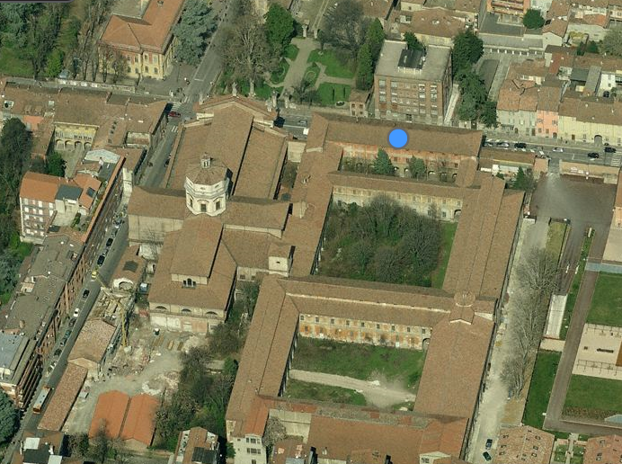
 | 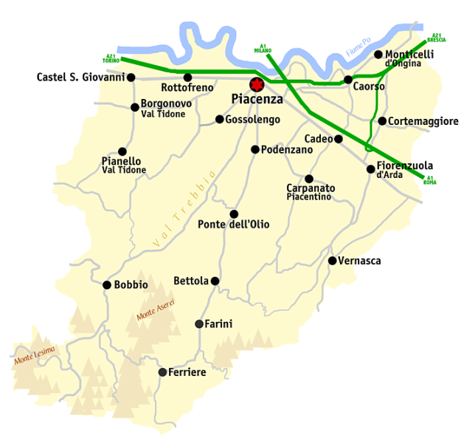

- Sistema infrastrutturale e logistico
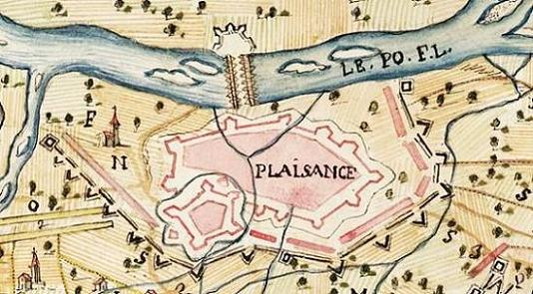
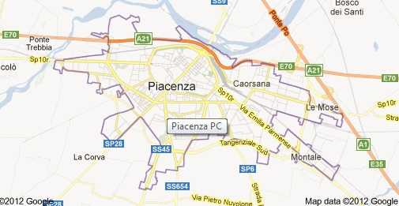
La posizione strategica della città, ha segnato, fin dai tempi antichi la sua storia e la sua evoluzione: la fondazione del primo nucleo urbano risale all'anno 218 a.C., quando seimila romani danno vita alla colonia di “Placentia”, lasciando segni ben visibili nel tracciato della città, come rivela l'impianto quadrato. In età repubblicana e imperiale, grazie alla presenza del fiume Po a brevissima distanza dal cuore del centro storico, Piacenza diventa un importante municipio e un fiorente porto fluviale, e a partire dal 187 a.C. farà capo qui la Via Emilia, diretta a congiungersi a Rimini con la Via Flaminia e Roma. Situata lungo l’antico percorso della Via Francigena, Piacenza assiste intorno al Mille alla sua rinascita demografica, civile ed economica, grazie alla sua collocazione strategica tra le grandi direttrici che scendevano dalle Alpi alimentando il forte transito di mercanti e di pellegrini.
Reti di collegamento autostradali
Il territorio piacentino è attraversato da due importanti assi autostradali:
- l’A1 (Autostrada del Sole) rappresenta la dorsale principale fra le autostrade italiane. Il tracciato, nella parte emiliana, si colloca parallelamente alla via Emilia, creando, con l’infrastruttura ferroviaria, un importante corridoio intermodale che mette in relazione le province di: Milano, Piacenza, Parma, Reggio Emilia, Modena e Bologna.
- l’A21 (Torino-Brescia) si sviluppa anch’essa parallelamente alla strada statale n. 10 e alla linea ferroviaria Piacenza-Torino/Genova, venendo a cerare un secondo corridoio intermodale sull’asse Alessandria-Piacenza-Cremona.
Reti di collegamento stradali
Lo schema della rete viaria risulta caratterizzato da più direttrici di traffico con un assetto spiccatamente radiocentrico, con il nodo di Piacenza su cui convergono le principali infrastrutture viarie e una distribuzione a raggiera verso le valli provinciali. Si tratta dei due principali assi di pianura, ossia le direttrici nazionali della via Emilia (SS 9) e della Padana Inferiore (SS 10 ora SP 10R), che garantiscono la prima i collegamenti con Milano e con le altre province dell’Emilia Romagna, la seconda con l’Oltrepo Pavese, Cremona e Mantova. Infine un ultima statale la SS 45 della Val Trebbia è diretta a Genova, mentre le altre arterie provinciali seguono l’andamento delle valli piacentine, con direttrice nord-sud.
Reti di collegamento ferroviario
La rete di collegamento ferroviario ricalca sostanzialmente la maglia autostradale. Per avvalorare l’importanza nodale di Piacenza anche in questo settore, è importante richiamare il progetto “bandiera” denominato “Piacenza città del ferro” presentato dall'Istituto sui Trasporti e la Logistica per la costruzione del Piano strategico “Piacenza 2020”; il progetto prevede la realizzazione di servizi ad elevato valore aggiunto in grado di qualificare l'ambito piacentino come area logistica ad alta specializzazione.
Reti di collegamento Aeroportuale
Il territorio comunale non dispone di aeroporto civile, ma la distanza della città dai principali scali è davvero ridotta ed i collegamenti molto agevoli:
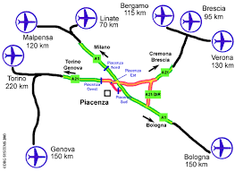
Distanza dal centro di Piacenza
dell’aeroporto di:
- Milano Linate 70 km
- Milano Malpensa 120 km
- Bergamo Orio al Serio 115 km
- Bologna 150 km
- Torino 220 km
- Genova 150 km
- Verona 130 km
- Brescia 95 km

- Posizione del bene nel contesto urbano
L’ex chiesa di S. Agostino sorge nel centro della città di Piacenza e precisamente all’incrocio tra lo stradone Farnese e la via Pietro Giordani. Attualmente il compendio confina oltre che con la pubblica via, con la porzione dell’ex convento di S. Agostino, annesso alla Chiesa, venduto a Cassa Depositi e Prestiti Investimenti s.g.r., nell’operazione di vendita straordinaria effettuata nell’anno 2014 dall’Agenzia del demaniol contesto è caratterizzato dalla prossimità del centro storico e dall’ottima dotazione di servizi e infrastrutture, per la presenza di parcheggi pubblici, presenti nella confinante area comunale dell’ex cavallerizza (della caserma Generale Cantore), di fermate delle principali linee urbane dei servizi pubblici, e dalla vicinanza delle strutture dell’Urban Center, sede del polo universitario cittadino del Politecnico di Milano.
La zona ha visto recentemente l’apertura anche di una sede della catena ristorativa “Eataly”, sorta all’interno di uno degli ex edifici storici dell’ex cavallerizza di Piacenza, che ha contribuito a rianimare il quartiere con la presenza dell’utenza.
- inquadramento del tessuto socio-economico
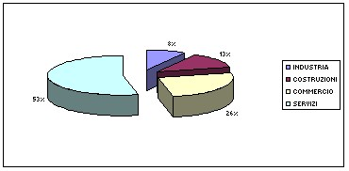
- Economia e struttura produttiva
L’economia locale, se inizialmente verteva sul settore industriale e manifatturiero, con il passare degli anni ha visto una maggiore predisposizione verso il terziario e in particolar modo il sub-settore dei servizi per la persona e per le imprese: la maggioranza delle attività infatti (53%) è occupata dai servizi, il 26% dal commercio e la parte restante dall’industria e dalle costruzioni. Il settore dei servizi ha una forte incidenza anche sulla totalità della provincia, con il 51% delle imprese concentrate nel capoluogo.
Questi dati (come gli indici di specializzazione settoriale) mostrano chiaramente come il comune di Piacenza abbia una netta vocazione di polo terziario, mentre è lasciato ai restanti comuni la specializzazione industriale, delineando quindi un modello localizzativo che privilegia una delocalizzazione degli impianti industriali nei comuni limitrofi.
Quanto all’agricoltura, nonostante la collocazione di Piacenza nella piena Pianura Padana e ai margini del fiume Po ne auspicasse la massima propensione, essa non rappresenta il settore produttivo principale della città, ma sono sempre stati altri i settori trainanti: negli anni si è assistito ad un significativo calo del numero totale delle aziende, in linea con l’andamento della provincia.
…. in evidenza
Musica e cultura
- La città è sede di alcune presenze di eccellenza come ad esempio l'orchestra Cherubini e la Fondazione Toscanini.
- Grande importanza riveste pure Galleria d’Arte Moderna Ricci Oddi, che offre una panoramica completa dell’arte figurativa italiana a partire dalla seconda metà del XIX secolo.
- Ormai da alcuni anni, all’inizio dell’autunno, Piacenza ospita il Festival del Diritto, manifestazione che, grazie alla crescente qualità dei relatori e dei dibattiti, ha assunto valenza di interesse nazionale.
Università e conoscenza
Piacenza è sede di due università di pregio (Cattolica e Politecnico di Milano), centri di ricerca (Musp, Lean, ITL) ed è sede del TECNOPOLO che vede la compresenza di realtà operanti nella ricerca e lo sviluppo ad elevato contenuto tecnologico.
Enogastronomia
La gastronomia piacentina vanta diversi piatti tipici che col tempo sono diventati molto noti anche al di fuori della provincia stessa. Un baluardo della gastronomia piacentina sono i salumi dei quali i tre più famosi, contrassegnati dal marchio Denominazione di origine protetta (D.O.P.), sono il Salame Piacentino, la Coppa Piacentina e la Pancetta Piacentina. Il Piacentino è l'unica provincia italiana ad annoverare ben tre salumi DOP.
I formaggi D.O.P. sono il Grana Padano conosciuto in tutto il mondo e il Provolone Val Padana, ma in montagna vengono ancora prodotti formaggi con latte di pecora, capra e vacca.
Piacenza è inoltre terra di vini da epoche remote, qui il vino è cultura e tradizione. Nella zona dei Colli Piacentini vengono prodotti vini a Denominazione di Origine Controllata, conosciuti come la DOC dei Colli Piacentini. I vini DOC del Consorzio Colli Piacentini sono ben 17: Gutturnio Frizzante, Gutturnio Superiore, Gutturnio Riserva Classico, Barbera, Bonarda, Cabernet Sauvignon, Ortrugo dei Colli Piacentini, Pinot Nero, Trebbianino Val Trebbia, Monterosso Val d'Arda, Malvasia, Sauvignon, Val Nure, Chard
- ricettività
Sia per a causa della crisi economica in atto, che ha portato le famiglie a ridurre progressivamente la durata delle proprie vacanze e il raggio di spostamento, sia per effetto di EXPO, raggiungibile da Piacenza in brevissimo tempo e col vantaggio di costi di alloggio sensibilmente ridotti rispetto all’interland milanese, l’offerta ricettiva si sta progressivamente arricchendo, sia numericamente che qualitativamente, soprattutto per quanto riguarda piccole strutture di impronta familiare in provincia, ma anche in città, sebbene le potenzialità del territorio siano ancora molto sotto utilizzate e spesso poco conosciute.
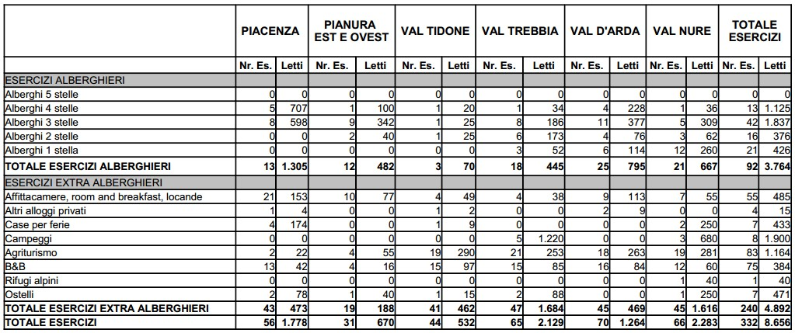
- andamento del mercato immobiliare
Il mercato immobiliare offre un interessante punto di osservazione per quanto riguarda la dinamica urbana, i prezzi che si formano influenzano in modo significativo le scelte localizzative delle famiglie e delle imprese.
Il crescente stato di crisi (non solo di natura economica), caratterizzato dall’ingresso di nuove fasce di popolazione potenzialmente deboli (anziani, popolazione con problematiche sociali, giovani coppie, separati, divorziati, single, ecc.), dalla crescita dei canoni di locazione e dai valori immobiliari, dall’aumento dell’indebitamento delle famiglie, ha provocato un aumento della domanda di abitazioni sociali e di edilizia pubblica
Anche i cittadini stranieri, dopo una prima fase di “assestamento”, tendono a radicarsi nel territorio, ricongiungendo nuclei familiari precedenti o formandone di nuovi ed accedono sempre più al mercato della casa di proprietà, anche a causa della diffusa ostilità da parte dei proprietari ad affittare agli extracomunitari.
Nel caso del mercato immobiliare oggi si parla di andamento a clessidra, nel senso che ci sono più richieste per i prodotti di alta qualità e per quelli più economici, mentre nel caso dei prodotti di qualità media con prezzi contenuti ci sono poche domande.
Ciò è dovuto dalle diverse tipologie di acquirenti, che sono da un lato le categorie sociali più deboli (quali extracomunitari, giovani coppie, single) e dall’altro i nuclei familiari più “stabilizzati” che cercano immobili di pregio e in determinate zone. In questa contesto così diversificato giocano un ruolo strategico il recupero di aree degradate, la ridefinizione del tessuto urbano e la ricerca di soluzioni abitative tecnologicamente evolute ed energeticamente sostenibili.
In generale vengono preferite le zone ricadenti nella fascia esterna del territorio cittadino e la tipologia abitativa è costituita da case a schiera e ville singole, o piccole palazzine con giardini privati. La maggiore varietà e accessibilità nell’offerta di mutui ha reso più appetibile l’acquisto di immobili rispetto alla locazione. Lo stesso andamento positivo vale per il mercato industriale e artigianale, ciò giustifica la crescita del Polo Logistico di Le Mose che per superficie coperta è al secondo posto nella graduatoria italiana.
Anche il mercato dei negozi registra dei buoni risultati, e oltre a privilegiare le zone della fascia centrale più esterna della città storica (Via Cavour, Via Garibaldi), l’interesse degli investitori si concentra principalmente nelle nuove lottizzazioni (ex area Unicem, ex Arbos…Ipercoop).
Negli ultimi anni la domanda di abitazioni rallenta e permane un eccesso di offerta residenziale in città e in provincia. Le scelte localizzative e tipologiche vengono confermate, si privilegia la fascia di cintura del territorio urbano, mentre in centro storico la domando riguarda soprattutto monolocali e bilocali. Anche nel settore non residenziale si registrano rallentamenti, pur rimanendo confermate le previsioni di sviluppo per l’area di Le Mose.
Il mercato degli affitti
Dall’analisi effettuata su dati recenti, emerge che la domanda di affitto di immobili residenziali si concentra per 2/3 su metrature dai 45 agli 80 mq, ma solo la metà degli immobili offerti rientra in questa categoria, mentre invece più del 30% interessa abitazioni con più di 80 mq. D’altronde tali superfici sono anche quelle che maggiormente rispecchiano i dati della: famiglie sempre meno numerose, single, immigrati, anziani soli, giovani con poche disponibilità economiche.
Complessivamente si è assistito ad un notevole aumento dei canoni di affitto, se intorno al 2004, nel centro storico c’era stato un calo del 17%, successivamente vi è stato un incremento più del doppio, e così per le altre aree vi è stato un aumento del 33% nella zona semicentrale e del 41% in periferia.
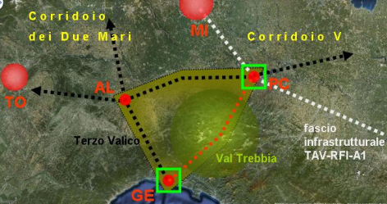
- principali linee di sviluppo
Attraverso le azioni di governo e le politiche di pianificazione, l’Amministrazione di Piacenza intende perseguire alcuni obbiettivi di sviluppo:
Piacenza città crocevia. Grazie alla strategica collocazione geografica, che da sempre gioca un ruolo decisivo nello sviluppo della città, Piacenza oggi è al centro dei progetti infrastrutturali e imprenditoriali legati all'attuazione del Corridoio V del sistema TEN-T, ma anche dei progetti culturali e turistici legati alla valorizzazione degli itinerari lungo la via Francigena, antica direttrice percorsa dai pellegrini per recarsi da Canterbury a Roma.
Piacenza territorio snodo. Possibilità della città e del suo territorio di svolgere il ruolo di snodo entro un sistema di piattaforme territoriali strategiche funzionali al posizionamento competitivo del sistema-Paese.
Piacenza città della logistica sostenibile. La città è sede di un polo logistico di 3 milioni di mq L’obbiettivo strategico è quello di investire ulteriormente sullo sviluppo del settore logistico entro una logica di compatibilità ambientale e di sinergia con i fattori competitivi tradizionalmente legati alle risorse paesaggistiche, culturali ed enogastronomiche della città e del suo territorio.
Piacenza città del ferro. Vocazione logistica della città con riferimento all’omonimo progetto “bandiera” presentato dall'Istituto sui Trasporti e la Logistica nel contesto degli stati generali di Piacenza per la costruzione del Piano strategico “Piacenza 2020”; il progetto prevede la realizzazione di servizi ad elevato valore aggiunto in grado di qualificare l'ambito piacentino come un'area logistica ad alta specializzazione.
Piacenza città della via Francigena. Con riferimento alla storica collocazione della città lungo la via Francigena, percorsa dai pellegrini, a partire dall'anno Mille, per giungere da Canterbury a Roma, grazie alla sua prospicienza al fiume Po, Piacenza ne costituiva una delle tappe più importanti. La recente rivitalizzazione del percorso, riconosciuto come itinerario culturale dal Consiglio d'Europa, rappresenta un'opportunità strategica per la promozione turistica della città.
Piacenza città dei parchi. Ampliare la dotazione di spazio aperto di qualità della città e di recuperare il rapporto con le aree fluviali del Po, del Trebbia e del Nure, investendo anche sullo spazio agricolo periurbano.
Piacenza città del Po. Recuperare il rapporto con le aree fluviali lungo il Po, oggi relegate a una sostanziale condizione di “retro” della città, in virtù dell'istituzione di un parco regionale.
Piacenza città della musica e della cultura. Investire ulteriormente su alcune presenze di eccellenza (ad esempio l'orchestra Cherubini e la Fondazione Toscanini) e sulla possibilità di accreditare Piacenza come polo culturale di rilievo entro l'ambito regionale e sovraregionale .
Piacenza città universitaria e della conoscenza. La città è sede di due università di pregio (Cattolica e Politecnico di Milano), centri di ricerca (Musp, Lean, ITL) ed è sede del TECNOPOLO che vede la compresenza di realtà operanti nella ricerca e lo sviluppo ad elevato contenuto tecnologico. L’Amministrazione comunale intende rafforzare la vocazione di Piacenza come polo universitario, attraverso la realizzazione di alloggi diffusi e di collegi per gli studenti, soprattutto nelle aree prossime alle sedi degli Atenei.
Piacenza città ecologica. La sostenibilità di un organismo urbano dal punto di vista ambientale ha una sua geografia e concatenazioni sistemiche tali da contribuire esse stesse all’attrattività della città. Una geografia che per Piacenza ha i suoi riferimenti esenziali nei parchi fluviali e nelle future Kyoto Forest, nelle aree di mitigazione e nei parchi. Piacenza è la città meno cementificata di tutta l’Emilia: il 70% del territorio è ancora agricolo.
Piacenza Smart City L’Europa incoraggia le città intelligenti dove attuare strategie integrate e sostenibili per energia pulita, nuove tecnologie di comunicazione e minori consumi, creando nel contempo nuove opportunità di lavoro, in coerenza con quanto previsto dal Patto dei Sindaci. Nel novembre 2010 Anci e Telecom Italia hanno siglato un protocollo di intesa per l’avvio del Laboratorio Smart Cities con i Comuni di Piacenza e Prato, per progettare e attuare soluzioni innovative che consentano di migliorare l’efficienza energetica, la comunicazione ai cittadini e la promozione turistica. La prima applicazione pratica a Piacenza è stata realizzata in occasione della riqualificazione di piazza Sant’Antonino con teleriscaldamento, connettività internet, risparmio energetico per l’illuminazione pubblica, musica e nuovi sistemi di comunicazione.
- principali attrattori turistico-culturali
Piacenza e la sua provincia sono caratterizzate dalla compresenza di una varietà di elementi turisticamente attrattivi: patrimonio artistico-culturale, valenze ambientali e paesaggistiche, buona accessibilità, pregiate tipicità enogastronomiche legate al territorio, presenza di importanti attrattori di flussi di visitatori: presenza di piccoli tesori, memorie di un passato ricco di storia. In particolar modo Piacenza dispone di un ragguardevole patrimonio artistico, soprattutto composto da architetture religiose e civili.
Tra le prime conta un considerevole numero di edifici di notevole interesse, tra cui: il Duomo, le basiliche di Sant'Antonino, San Savino, San Francesco, San Giovanni in Canale, Santa Maria di Campagna, San Sisto, San Sepolcro, Sant'Agostino e altre chiese del centro storico, tra cui la Chiesa di San Lorenzo, la Chiesa di San Donnino e la Chiesa di Santa Brigida. Il loro pregio non riguarda solamente la struttura esterna, ma anche gli oggetti custoditi (monumenti sepolcrali, statue, organi) e gli affreschi e dipinti decorativi.
Tra le emergenze storico-monumentali civili ci sono numerosi palazzi di origine aristocratica e borghese, di notevole pregio caratterizzati da bellissimi giardini. Quelli di maggiore rilevanza all’interno del territorio sono: il Palazzo Comunale, anche detto il Gotico (rappresenta il simbolo della città, dove nel salone interno si tengono conferenze o eventi particolari quali mostre), il Palazzo del Governatore, il Palazzo dei Mercanti (attuale sede del comune), il Palazzo Farnese (ospita varie rassegne culturali ed è sede del Museo Civico), il Palazzo Landi (sede del Tribunale) e Palazzo Costa.
Il Palazzo Comunale, il Palazzo del Governatore e il Palazzo dei Mercanti sono ubicati ai lati di Piazza Cavalli, da sempre il centro della città e della sua vita, che ricalca, probabilmente, l'originario impianto dell'accampamento romano e prende il nome dalle due statue equestri raffiguranti Ranuccio e Alessandro Farnese.
Come si diceva Palazzo Farnese ospita i Musei Civici, divisi in sezioni dedicate al Medioevo, al Rinascimento, ai Fasti Farnesiani, ai Vetri e alle Ceramiche, oltre alla Pinacoteca, all'Armeria, al Museo delle Carrozze, al Museo Archologico e al Museo del Risorgimento. L’atro museo cittadino è quello di Storia Naturale attualmente trasferito all’"Urban Center", è suddiviso nelle sezioni di: botanica, zoologia e scienze della Terra. In città è presente anche la Galleria d'arte moderna Ricci Oddi che raccoglie più di 700 opere dall'Ottocento ai giorni nostri. Importanti sono anche la Biblioteca Comunale Passerini-Landi e il Collegio Alberoni, quest'ultimo, un vasto complesso architettonico, è dotato di una pinacoteca, un osservatorio astronomico, un museo di scienze naturali e una biblioteca. Vi sono inoltre due teatri comunali: il Teatro Municipale e il teatro dei Filodrammatici.
Una menzione particolare merita la ex chiesa di San Vincenzo ora Sala dei Teatini, uno spazio artistico e culturale di grande bellezza, restituito alla città dopo due anni di lavori di restauro, conclusi i quali, un progetto d’avanguardia ha trasformato l’ex chiesa in un moderno auditorium: le caratteristiche di acustica e le soluzioni tecnologiche adottate, in particolare, hanno reso possibile la sua destinazione a sala prove dell’Orchestra Giovanile “Luigi Cherubini” diretta dal Maestro Riccardo Muti, che a Piacenza ha sede.
Altrettanto ricca di elementi di attrazione turistica è la sua provincia: da Piacenza tra l’altro si può facilmente raggiungere tutta la magnifica rete dei Castelli del Ducato di Parma e Piacenza, che caratterizza il territorio piacentino. Tra i borghi d’arte, non va poi tralasciata una visita all’antica Bobbio (45 Km).
- Descrizione del bene
L’ex Basilica di Sant’ Agostino costituisce, con l’attiguo e omonimo monastero, il più rilevante esempio di architettura religiosa della seconda metà del sc. XVI esistente a Piacenza ed uno dei più importanti complessi rinascimentali dell’Emilia.
Il complesso è caratterizzato dalla grandiosa chiesa a cinque navate e dai due grandi chiostri del convento che si impongono per la classica linea architettonica tipicamente cinquecentesca e pertanto è di grande interesse per la storia del vasto movimento edilizio promosso durante i secoli scorsi dagli ordini monastici del piacentino.
La posa della prima pietra risale al 1569 e la consacrazione avviene già nel 1573; considerate le dimensioni imponenti della chiesa, i lavori di costruzione durarono diversi anni, tanto che la facciata venne ultimata solo nel 1792.
Fino al secondo dopoguerra, la chiesa e il monastero lateranense subiranno le più differenti destinazioni da ospedale a magazzino, da scuola a museo, per poi essere destinato per diversi decenni a caserma.
L’ingresso principale della chiesa è posto sul largo piazzale prospiciente lo Stradone Farnese, all’incrocio con la via Pietro Giordani, sulla quale invece si apre un secondo accesso di servizio.
Completa il compendio interessato dall’iniziativa un manufatto in muratura di mattoni pieni e copertura a due falde in legno, confinante con la via Giordani, edificato in epoca successiva all’edificio religioso, per le esigenze logistiche delle forze armate (falegnameria), e attualmente puntellato sia nella struttura muraria che nella copertura.
L’edificio è sottoposto, unitamente al contiguo ex convento (poi caserma Generale Cantore), alle disposizioni di tutela ex d.lgs. 42/2004, a seguito del decreto direttoriale del 22 ottobre 2013, emesso dalla Direzione Regionale Emilia Romagna del MIBAC, ai sensi degli art. 10-12 del Codice dei Beni Culturali.
- Individuazione
Si tratta di una grandiosa chiesa a cinque navate, alla quale è annesso un maestoso convento, trasferito in proprietà a Cassa Depositi e Prestiti Investimenti s.g.r., caratterizzato dai due grandi chiostri che si impongono per la classica linea architettonica tipicamente cinquecentesca; l’intero compendio è di grande interesse per la storia del vasto movimento edilizio promosso dagli ordini monastici del piacentino durante i secoli scorsi.
Il compendio immobiliare di Sant’Agostino si sviluppava originariamente su un lotto di oltre 15000 mq, di forma rettangolare con giacitura pianeggiante, posto all’incrocio tra lo stradone Farnese e la via Pietro Giordani, e comprendeva anche la contigua ex cavallerizza, poi ceduta al comune di Piacenza per essere adibita a parcheggio pubblico (oggi noto come parcheggio ex cavallerizza).
- Cenni storici
La chiesa Sant’ Agostino costituisce, con l’antico ex Monastero, il più rilevante esempio di architettura religiosa della seconda metà del sc. XVI esistente a Piacenza ed uno dei più importanti complessi rinascimentali dell’Emilia.
La chiesa, il monastero e il collegio di S. Agostino di Piacenza facevano parte di un unico complesso di edifici, situato sullo Stradone Farnese, tra via S. Franca e via Giordani, che venne a formarsi lentamente nel corso dei secoli.
La scelta di quest’area fu determinata dal fatto che nel XVI sec. Pier Luigi Farnese s’impadronì del territorio occupato dall’ex monastero dei Lateranensi (attualmente posseduto dall’Arsenale) per edificarvi il suo castello, ad indennizzo dell’esproprio i religiosi ricevettero il monastero dei SS. Giovanni e Paolo che si affrettarono a demolire per costruirvi un nuovo monastero e l’adiacente chiesa dedicata a S. Agostino, consacrata nel 1573, che venne così ad occupare l’antico castello visconteo di S. Antonino che era stato demolito nel 1550. La vasta zona era delimitata da via S. Franca, dallo Stradone Farnese, dalle antiche mura cinquecentesche (l’odierno campo-giochi sul Facsal) e ad est oltrepassava di molto via Giordani.
La chiesa mantenne la propria funzione fino al 1734 quando fu adibita ad ospedale militare e come tale fu utilizzata fino al 1799. Poi nel 1801, con la soppressione della Congrega Lateranense, la chiesa di S. Agostino fu definitivamente destinata a magazzino militare, con tanto di scuderia e maneggio, e il monastero divenne una caserma, uso dal quale venne liberata soltanto negli anni ’90, con la dismissione dal Ministero della difesa.
- Consistenza
La consistenza di massima delle strutture esistenti, come rilevabile dalla documentazione tecnica agli atti della Direzione Regionale Emilia Romagna, è la seguente:
Ex Chiesa:
Superficie lorda: 4.344 mq
Superficie coperta: 3644 mq
Altezza Minima: 15 m
Altezza Massima:45 m
Magazzino “ex falegnameria”:
Superficie lorda: 430 mq
Superficie coperta: 125 mq
Superficie scoperta: 305 mq
Altezza Minima: 4,65
Altezza Massima: 6,25
Altezza media: 5,45m
Totale:
Superficie lorda: 4777 mq
Superficie coperta: 3851 mq
Superficie di tetto: 4.600 mq
- Stato di conservazione
L’immobile si presenza in mediocri condizioni di conservazione a causa dell’assenza di interventi di manutenzione nell’ultimo ventennio e del perdurante stato di abbandono. L’Agenzia del demanio ha avviato l’iter di esecuzione di un intervento edilizio di manutenzione straordinaria finalizzato al ripristino della funzionalità della copertura e del sistema di raccolta e allontanamento delle acque meteoriche.
Tale intervento edilizio è stato previsto nell’anno 2013, al fine di preservare l’integrità della struttura in questione, inutilizzata da oltre un ventennio salvo temporanee aperture per mostre e eventi espositivi, anche ai fini della presente iniziativa di valorizzazione, promossa in collaborazione con l’amministrazione comunale di Piacenza, che peraltro ha già curato l’illuminazione artistica dell’ex basilica, come di altri monumenti della città, in concomitanza dell’inizio dell’EXPO. All’interno della chiesa si notano infiltrazioni di acque piovane, sia all’intradosso delle volte del tetto, sia lungo le pareti delle navate laterali, in corrispondenza dei pluviali “a vista” sui prospetti esterni prospicienti via Giordani. Detti pluviali peraltro scaricano direttamente nel selciato alla base dei muri perimetrali dell’edificio, alimentando quindi i fenomeni di risalita dell’umidità di fondazione per capillarità verso la struttura portante dell’immobile.
Inoltre il corpo di fabbrica laterale alla chiesa, sul fronte ovest, realizzato per esigenze governative dai militari affidatari dell’intero compendio, presenta i connettori tra grondaie e pluviali completamente corrosi, con conseguente dilavamento delle acque meteoriche sul paramento murario.
- Inquadramento catastale
Gli immobili oggetto dei lavori sono individuati al Catasto fabbricati del Comune di Piacenza al fg. 120 p.lla D e mappale 478 sub 18.
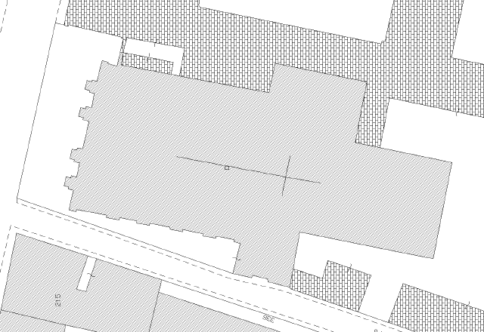  N | 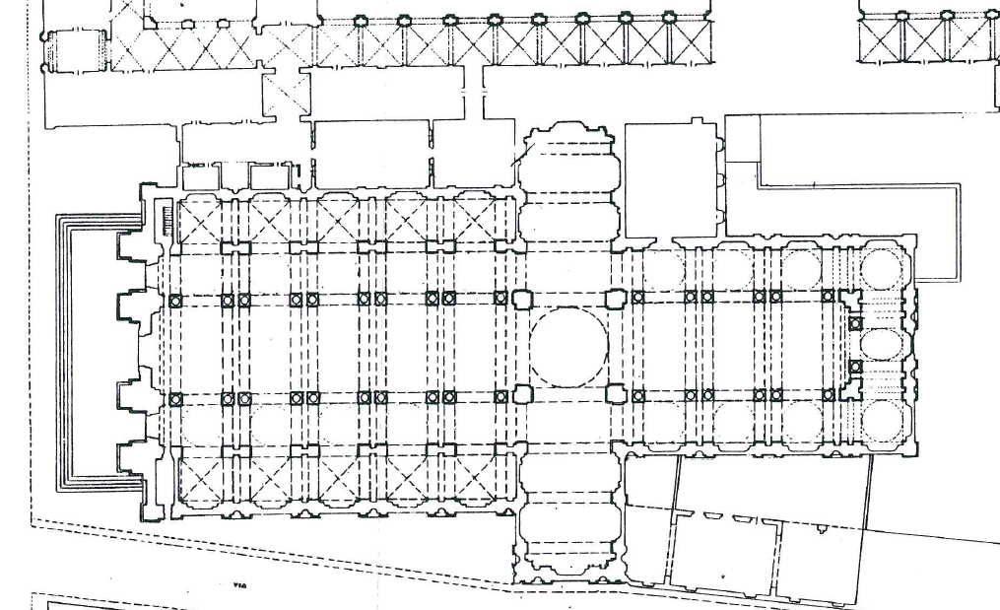
- Inquadramento urbanistico
- Riferimenti al Piano Regolatore Generale vigente (PRG)
L’immobile oggetto della presente iniziativa è classificata secondo il vigente strumento urbanistico del Comune di Piacenza, rientra nella disciplina della “Città storica” disciplinata dagli art. 18 delle relative norme tecniche di attuazione; in particolare rientra, insieme all’attiguo convento, nelle “aree di trasformazione” da riqualificare secondo le specifiche indicazioni previste al successivo art. 19.
PRG VIGENTE |  | LEGENDE
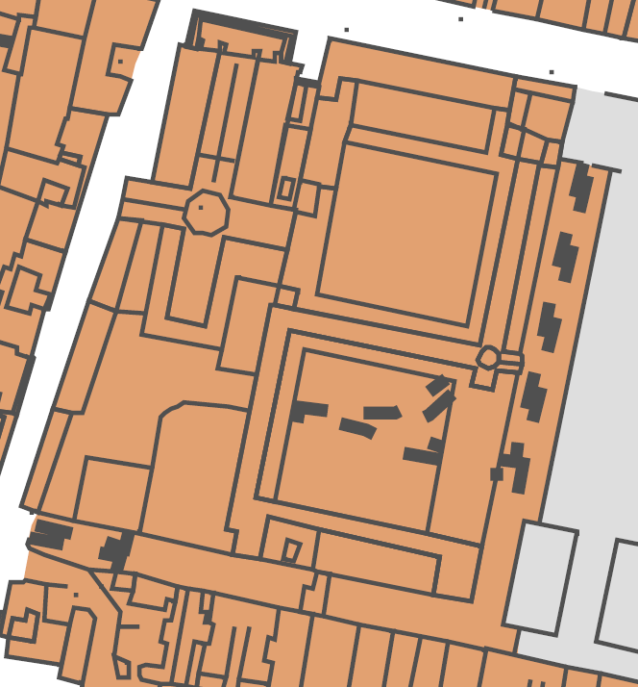 | 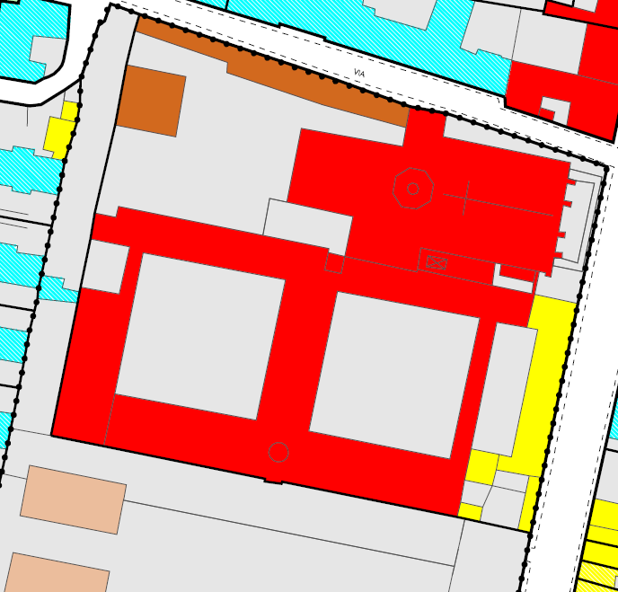 | tavola P2  tavola P3  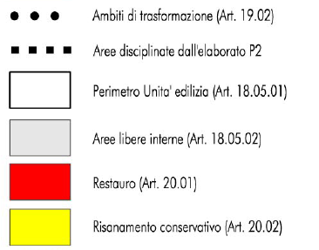
Stralcio della tavola P2 del PRG | Stralcio della tavola P3

Art. 18 Criteri generali d'intervento per il Tessuto del Centro Storico
18.01.01 Il PRG identifica nelle tavole P2 la zona denominata Centro Storico, storicamente consolidatasi all'interno della cinta muraria cosiddetta farnesiana. In tale zona, oltre ai tessuti storici preindustriali, sono compresi anche quelli successivi alla Rivoluzione industriale.
18.01.02 Il Centro Storico presenta eccezionali valori urbanistici, architettonici, artistici e ambientali da tutelare; in esso si rende opportuno il recupero del patrimonio edilizio ed urbanistico esistente mediante interventi rivolti alla conservazione, al risanamento e alla migliore utilizzazione del patrimonio stesso.
18.02 Nelle tavole P3 "Disciplina particolareggiata per il Centro Storico" sono indicate le modalità di intervento per ogni edificio e per i relativi spazi aperti di pertinenza.

Ai fini della definizione degli interventi di recupero, di valorizzazione e di utilizzazione del patrimonio edilizio esistente, del patrimonio monumentale e della organizzazione urbanistica del Centro Storico, il PRG individua:
a) quattro tipologie edilizie residenziali storiche:
- unità edilizie a schiera comprendono gli organismi abitativi più semplici che presentano un fronte di un solo vano di ampiezza, ad ingresso diretto o separato, e uno sviluppo in profondità su lotto generalmente allungato
- unità edilizie in linea (di rifusione): comprendono gli organismi abitativi risultanti dall'accorpamento di due o più unità a schiera, presentano caratteri distributivi derivanti dalle unità minime di formazione
- unità edilizie in linea (di nuovo impianto): comprendono gli organismi abitativi in gran parte costruiti tra '800 e '900, che presentano caratteri distributivi di nuovo impianto, non più risultante dall'aggregazione di unità minori
- unità edilizie di tipo palaziale comprendono gli organismi abitativi caratterizzati dalla presenza di un atrio-cortile centrale, quasi sempre porticato su uno o più lati e spesso raddoppiato da un secondo spazio libero sistemato a giardino; presentano caratteri distributivi propri delle residenze signorili
b) due tipologie edilizie storiche non residenziali:
- edifici non residenziali semplici: comprendono gli organismi edilizi a destinazione monofunzionale (chiese, scuole, teatri, cinematografi ecc.)
- edifici non residenziali complessi: comprendono gli organismi edilizi a destinazione funzionale articolata (sedi amministrative, stabilimenti militari, sedi conventuali ecc.)
18.03.03
c) una tipologia non storica
- unità edilizie di recente formazione: comprendono gli organismi abitativi realizzati in questo secondo dopoguerra o di nuova costruzione.
Art. 19 Ambiti di trasformazione e di riqualificazione del centro storico
19.01 Nelle tavole P3 sono individuati specifici ambiti del Tessuto del Centro Storico per i quali il PRG dispone una particolare disciplina attuativa.
19.02 Gli Ambiti di trasformazione riguardano aree per le quali il PRG prevede interventi di riqualificazione dell'ambiente storico attraverso il recupero e il riuso degli edifici esistenti la demolizione di edifici incongrui la costruzione di nuovi edifici di nuovi servizi e attrezzature. In tali Ambiti il PRG si attua attraverso PUA di iniziativa pubblica o privata o attraverso progetti di iniziativa pubblica.
19.03.01 - Di seguito sono elencati gli Ambiti di Trasformazione con l'indicazione degli obiettivi da raggiungere attraverso la pianificazione attuativa; oltre agli Usi previsti sono insediabili tutte le attrezzature pubbliche di cui ai successivi artt. 40 e 41 compatibili con gli elementi tipologici formali e strutturali dell'organismo edilizio: usi previsti per l’area di Area di S. Agostino: il progetto dell'ex sede conventuale e poi sede militare dovrà interessare l'intero complesso privilegiando la localizzazione degli Usi:
U2/3 Terziario diffuso (Uffici e studi professionali servizi alla persona servizi per l'industria la ricerca e il terziario avanzato, attività bancarie e finanziarie)
U2/5 Attrezzature culturali e sedi istituzionali e rappresentative

  - Riferimenti al Piano Strutturale Comunale (PSC) e al Regolamento Urbanistico Edilizio (RUE) adottati
Il bene oggetto della presente iniziativa è ricompreso nel portafoglio di immobili demaniali ubicati nel Comune di Piacenza, oggetto del Programma Unitario di Valorizzazione Territoriale di immobili pubblici (di seguito anche PUVaT) avviato con la sottoscrizione tra Agenzia del Demanio e Comune di Piacenza, in data 20/09/2012, dell’apposito Protocollo d’Intesa per la promozione del medesimo programma ai sensi dell’art. 3-ter del decreto-legge 25 settembre 2001, n. 351, convertito, con modificazioni, dalla legge 23 novembre 2001, n. 410 e ss.mm.ii..
Il programma ha la finalità di attivare un processo unitario di valorizzazione di beni immobili pubblici in coerenza con gli indirizzi di sviluppo territoriale, perseguendo altresì la razionalizzazione dell’uso degli stessi e l’ottimale allocazione degli uffici periferici dell’Amministrazione dello Stato. Alla luce di tale programma i beni in questione sono stati disciplinati, in sede di redazione del nuovo strumento di pianificazione urbanistica comunale come “Ambito di Trasformazione” a norma dell’art. 4.5 punto 4 delle norme tecniche del Piano Strutturale Comunale, adottato dal Comune di Piacenza con diverse delibere di consiglio comunale, di seguito riportato:
“Ambito di trasformazione”.
“4. La valorizzazione degli immobili non più funzionali alle esigenze della Difesa e, più in generale, la valorizzazione del patrimonio immobiliare dello Stato è ispirata a principi di cooperazione e copianificazione, che possono tradursi in intese o accordi procedimentali.
Tra questi rientra il PUVaT – Programma Unitario di Valorizzazione Territoriale, che ha come obiettivo la valorizzazione un primo portafoglio di immobili:…OMISSIS…
Le previsioni condivise nell’ambito delle menzionate intese o accordi (quali quelle relative a indici, superfici e destinazioni d’uso), possono essere attuate mediante RUE, ovvero mediante PUA qualora riguardino una pluralità di immobili ai sensi dell’Art.3.6 delle presenti norme.
Indici, superfici e destinazioni d’uso compatibili saranno individuati da ciò che emergerà dalla conclusione del PUVaT.
6. Destinazioni d’uso. Oltre alle destinazioni pubbliche, finalizzate alla riqualificazione dell’area, gli ambiti sono da destinare ad un opportuna combinazione della funzione residenziale con funzioni terziarie, commerciali e di servizio.
Il POC specifica per ciascun comparto le funzioni ammissibili e la quota minima e massima di funzioni residenziali da prevedere nel PUA entro i limiti di cui al successivo punto 7.”
La conclusione del PUVaT, ossia delle attività di concertazione e delle analisi tecniche e urbanistiche svolte per i beni oggetto della presente stima, è stata quindi formalizzata con la sottoscrizione in data 9/12/2014 dell’atto di intesa istituzionale tra l’Agenzia del Demanio e il Comune di Piacenza, per l’attuazione del programma unitario di valorizzazione territoriale di immobili pubblici. In particolare i due enti, con la sottoscrizione dell’Intesa, condividono le risultanze degli studi svolti, con particolare riferimento alle ipotesi di rifunzionalizzazione e valorizzazione degli immobili oggetto del PUVaT, così come illustrate nelle schede tecniche di cui all’allegato A all’Intesa.
La scheda tecnica relativa al comparto “Ex Caserma Generale Cantore, già Convento di S. Agostino e ex Chiesa di S. Agostino (scheda PCD0005), e annesse aree scoperte“, nel quale ricade evidentemente la chiesa Sant’Agostino, disciplina i carichi insediativi nell’ambito di trasformazione in questione, secondo quanto di seguito rappresentato.
---------
Funzioni terziarie
- Commercio al dettaglio U2/1
- Pubblici esercizi (con esclusione di locali per il tempo libero) U2/2
- Terziario diffuso (Uffici e studi professionali, servizi alla persona, servizi per
l'industria, la ricerca e il terziario avanzato, attività bancarie e finanziarie) U2/3
- Attrezzature culturali e sedi istituzionali e rappresentative U2/5
- Attrezzature per il tempo libero e lo spettacolo U2/9
Funzione abitativa
- Abitazioni residenziali U1/1
Funzioni alberghiere e congressuali
- Centri congressuali U5/2
Parcheggio.
L’intervento sull'ex sede conventuale e poi sede militare dovrà privilegiare la localizzazione degli Usi:
- Terziario diffuso (Uffici e studi professionali, servizi alla persona, servizi per l'industria la ricerca e il terziario avanzato, attività bancarie e finanziarie) U2/3
- Attrezzature culturali e sedi istituzionali e rappresentative U2/5
Dotazioni
L’intervento deve garantire il reperimento degli standard e delle dotazioni richieste per gli usi previsti secondo le norme vigenti al momento della presentazione del Permesso di Costruire.
STRUMENTI E MODALITÀ DI ATTUAZIONE
Per la realizzazione delle previsioni urbanistiche sopra descritte è ammesso l’intervento diretto, in coerenza con le disposizioni del RUE. È altresì consentito l’intervento indiretto, da realizzare attraverso un Piano Urbanistico Attuativo (PUA), nell’ambito di un Piano Operativo Comunale (POC).
---------
Ai sensi dell’art. 4 dell’intesa istituzionale, il Comune di Piacenza si è impegnato, nell’ambito del RUE di prossima approvazione, a specificare gli indirizzi già formulati dal PSC, garantendo la coerenza con gli indirizzi di rifunzionalizzazione illustrati nelle schede tecniche allegate all’intesa e, quindi, apportare gli eventuali e necessari correttivi ai citati strumenti di pianificazione. Si fa presente che sino all’approvazione del PSC e del RUE, prevista per la seconda metà dell’anno 2014, restano valide, in ragione del regime di salvaguardia sancito all’art. 12 della L.R. n. 20/2000, le previsioni urbanistiche più restrittive tra quelle degli strumenti urbanistici adottati e quelle sancite nel vigente PRG del Comune di Piacenza.
Ai sensi del Regolamento Urbanistico Edilizio adottato dal Consiglio Comunale l’intero complesso è soggetto alla disciplina particolareggiata della “Città storica” di cui all’art. 161 e segg. delle relative norme, che prevedono quale modalità di attuazione, l’intervento diretto (art. 161.5) e, in virtù della tipologia edilizia alla quale si riconduce il complesso (edifici non residenziali complessi), i seguenti utilizzi:
161.24 Edifici non residenziali complessi:
- per gli edifici utilizzati viene confermata la destinazione in atto; per quelli da riutilizzare sono consentiti, oltre a tutte le destinazioni pubbliche e di interesse pubblico, gli usi U1/1, U1/2, U2/1, U2/2, U2/3, U2/5 e U2/9
Funzione abitativa
- Abitazioni residenziali U1/1
- residences e abitazioni collettive U1/2
Funzioni terziarie
- Commercio al dettaglio U2/1
- Pubblici esercizi (con esclusione di locali per il tempo libero) U2/2
- Terziario diffuso (Uffici e studi professionali, servizi alla persona, servizi per l'industria, la ricerca e il terziario avanzato, attività bancarie e finanziarie) U2/3
- Attrezzature culturali e sedi istituzionali e rappresentative U2/5
- Attrezzature per il tempo libero e lo spettacolo U2/9
Si fa presente infine che sino all’approvazione del PSC e del RUE, sono applicabili, in ragione del regime di salvaguardia sancito all’art. 12 della L.R. n. 20/2000, le previsioni urbanistiche più restrittive tra quelle degli strumenti urbanistici adottati e quelle sancite nel vigente PRG del Comune di Piacenza.

REGOLAMENTO URBANISTICO EDILIZIO ADOTTATO |  | LEGENDA
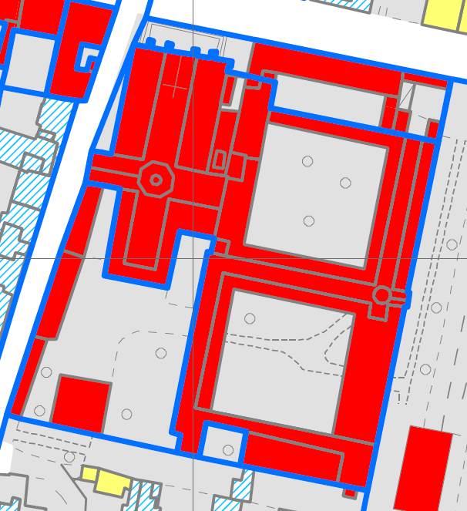Stralcio tavola P2.03 | 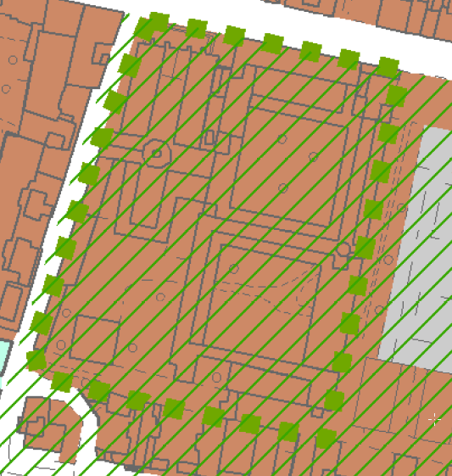  Stralcio tavola P3 del RUE | tavola p2.03        tavola p.3  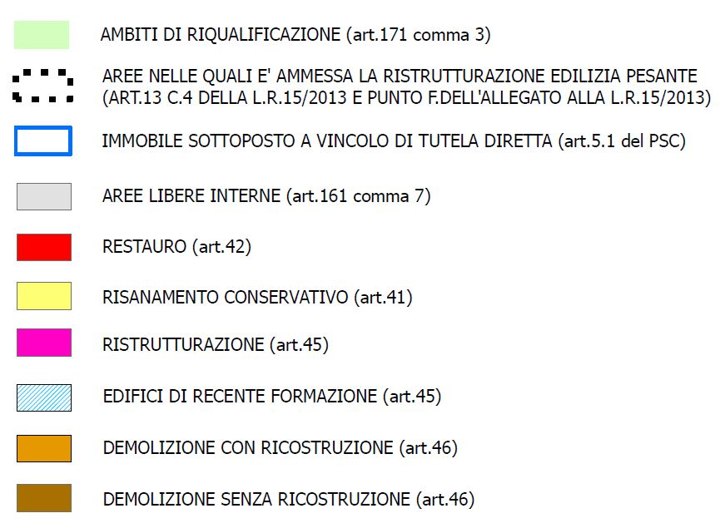
Il compendio è interessato dal progetto di riqualificazione del sistema della cinta muraria di Piacenza, noto come “Parco delle Mura” e disciplinato all’art. 4.4. delle norme di attuazione del PSC:
Art.4. 4. Parco delle Mura
1. Nella Tavola “Obbiettivi strategici per la città storica” del PSC viene individuato l’anello verde costituito dal Parco delle Mura.
2. Il Parco delle Mura è costituito da
- le mura cinquecentesche e i relativi terrapieni e valli, esistenti o recuperabili;
- la città di epoca farnesiana, e cioè gli orti e i giardini, i complessi edilizi, le strade, i viali e le piazze che hanno determinato la forma e il paesaggio della città ducale fino a oggi, e che tuttora possono essere luoghi di relazione e di qualità urbana fondamentali;
- le aree e i grandi contenitori d’importanza strategica per le attività e le interrelazioni urbane e territoriali, situati lungo il circuito delle mura e già destinati, o potenzialmente destinabili, perché inutilizzati o sottoutilizzati, alla fruizione della cittadinanza e alla valorizzazione turistica, quali attrezzature e servizi d’interesse pubblico e zone da sottoporre a trasformazione urbanistica;
- la cerchia delle fortificazioni esterne ottocentesche superstiti, coincidenti con i parchi della cintura urbana;
- la zona di cerniera tra la città fortificata e il fiume Po, in parte occupata da grandi infrastrutture, che ha un ruolo strategico ai fini del ripristino
delle relazioni tra città e fiume, attraverso progetti di riqualificazione delle funzioni urbane, del paesaggio e del sistema viario.
3. La perimetrazione comprende differenti situazioni storico-ambientali, oltre che differenti punti di connessione con i tessuti circostanti; il progetto potrà essere realizzato anche per parti (pubblico Passeggio, vallo sud Barriera Genova, linea di bordo Viale S.Ambrogio-ferrovia, vallo sud, area parcheggio via XXI Aprile, bastioni dell’Arsenale) che insieme alle aree interessate dagli ambiti di trasformazione configurano il progetto complessivo.
4. In particolare gli obiettivi che si intendono perseguire sono:
- Restauro delle fortificazioni, comprendenti: le mura cinquecentesche superstiti, i relativi valli e terrapieni e i corpi aggiunti storici; il recupero
dei resti delle fortificazioni abbattuti o trasformati; le funzioni e gli usi possibili.
- Tutela e riqualificazione degli orti e giardini storici e delle aree verdi prossime alle mura, a fini conservativi, paesaggistici e di fruizione compatibile.
- Riqualificazione dei viali interni ed esterni lungo l’anello delle mura, mediante interventi di arredo urbano, la realizzazione di percorsi pedonali e ciclabili e il riordino del traffico.
- Riqualificazione delle piazze, piazzali e ingressi alla città storica prossimi alle mura, e in particolare con la restituzione alla città del portale d’accesso di Porta S.Antonio.
- Realizzazione, in zone strategiche già pavimentate esterne alle mura, di parcheggi scambiatori a raso e di parcheggi interrati; di autosilos di superficie, fuori ed entro le mura, mediante il riuso di edifici esistenti.
- Restauro e riuso di complessi edilizi di valore storico monumentale, da inserire nel circuito artistico-culturale del Parco, previa definizione delle vocazioni funzionali quali: attività museali, artistiche, culturali, amministrative, dello spettacolo, dei trasporti, scolastiche, universitarie, socio-sanitarie, per collegi, convitti, esposizioni, congressi e, ove compatibili, ricettive, della ristorazione, abitative, terziarie, ecc.
- Recupero, per funzioni urbane di uso pubblico e privato, di grandi aree e complessi storici di proprietà statale, ora in uso alle Autorità militari quali:
l’ex Arsenale e l’ex Ospedale, le caserme di piazza Cittadella e piazza Casali, lo scalo merci ferroviario di Via dei Pisoni.
- Riqualificazione di complessi edilizi pubblici o d’uso pubblico situati in prossimità delle mura: quartieri ERP, Ospedale civile e altre strutture per l’assistenza sanitaria o agli anziani.
- Recupero delle fortificazioni ottocentesche esterne, ricadenti nella cintura dei parchi verdi esistenti e previsti, come occasione di riqualificazione della periferia e di saldatura, mediante percorsi ciclo-pedonali, con la città storica;
- Riqualificazione e riuso della zona di cerniera fra la città storica e il Po, per il potenziamento dell’accessibilità al fiume, in particolare pedonale,
ciclabile e con mezzi pubblici, e il recupero di funzioni urbane e territoriali strategiche, a fini di riassetto urbanistico e di valorizzazione dell’affaccio sul fiume.

- Strumenti di valorizzazione
Al termine della consultazione, saranno analizzate le proposte ricevute e sarà pubblicato un rapporto conclusivo che contribuirà alla definizione degli scenari di valorizzazione.
Nel rispetto degli indirizzi che vorrà fornire il Ministero dei beni e delle attività culturali e del turismo, per quanto attiene le tutele connesse al valore storico-artistico ed alle specifiche caratteristiche dell’immobile, le opportunità di confronto con il mercato degli investitori privati sono riconducibili principalmente ai seguenti istituti.

- Locazione/concessione ordinaria di breve medio-periodo

- Concessione di valorizzazione di lunga durata (fino a 50 anni).
Si tratta di uno strumento di partenariato pubblico-privato che consente di sviluppare e valorizzare il patrimonio immobiliare pubblico, attraverso l’assegnazione ad operatori privati del diritto di utilizzare gli immobili a fini economici per un periodo determinato di tempo, a fronte della loro riqualificazione, riconversione funzionale e manutenzione ordinaria e straordinaria.

- Alienazione su autorizzazione del Ministero dei beni e delle attività culturali e del turismo. I beni restano, comunque, sottoposti alle tutele previste dal Codice dei beni culturali e del paesaggio.

Tali due articoli definiscono il Sistema dei Servizi del Comune di Piacenza, costituito dalle Attrezzature di interesse pubblico e dai Servizi di quartiere
Delibere n.6 del 10.03.2014, n.7 del 17.03.2014, n.9 del 31.03.2014, n.10 del 1.04.2014, n.11 del 7.04.2014, n.12 del 14.04.2014 e n.13 del 15.04.2014
Art. 12 - Salvaguardia 1. A decorrere dalla data di adozione di tutti gli strumenti di pianificazione territoriale e urbanistica disciplinati dalla presente legge e delle relative varianti, le amministrazioni pubbliche sospendono ogni determinazione in merito: a) all'autorizzazione di interventi di trasformazione del territorio che siano in contrasto con le prescrizioni dei piani adottati o tali da comprometterne o renderne più gravosa l'attuazione; b) all'approvazione di strumenti sottordinati di pianificazione territoriale e urbanistica che siano in contrasto con le previsioni del piano adottato. 2. Salvo diversa previsione di legge, la sospensione di cui al comma 1 opera fino alla data di entrata in vigore del piano e comunque per non oltre tre anni dalla data di adozione ovvero cinque anni se lo strumento, entro un anno dall'adozione, è trasmesso ai fini della formulazione delle riserve o delle osservazioni: a) alla Provincia, nel caso di piani comunali; b) alla Regione, nel caso di piani provinciali.

